Конспект урока русского языка в 4 классе по теме:
«Имя прилагательное как часть речи.
Роль имен прилагательных»

Цель: Обобщение знаний об имени прилагательном как части речи
Ход урока
I. Организация внимания учащихся. Психологический настрой
Урок начинается с психологической разминки:
Встали дружно.
Повернулись и друг другу улыбнулись.
-Настроенье каково?
-Во!
-Все такого мнения?
-Все, без исключения.
II. Минутка чистописания.
Открыли тетради. Записали число. Классная работа.
На доске запись. Спишите эти строчки в тетрадь.
о а е и ы
ая яя ий ый ой ое ее
Прочитайте хором последнюю строчку чистописания.
- Что она напоминает? (Окончания имен прилагательных.)
- Простым карандашом с помощью замкнутой линии разделите эти соединения на группы
Дети делят так: Один ученик у доски
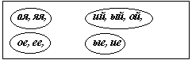
- Объясните свои действия. (Первые три группы – это окончания прилагательных женского рода, мужского рода, среднего, и четвертая группа – это окончания прилагательных множественного числа.)
III. Словарно-орфографическая работа
Игра «Угадай слово».
По описанию узнать о ком идет речь. Записать эти слова, подчеркнуть орфограммы.
- Красногрудый, чернокрылый,
Любит зернышки клевать.
С первым снегом на рябине
Он появится опять. (снегирь)
- Кто в беретке ярко красной, в черной курточке атласной?
На меня он не глядит, все стучит, стучит, стучит. (дятел)
- Маленький мальчишка
В сером армячишке.
По дворам шныряет, крохи собирает. (воробей)
- Непоседа пестрая, птица длиннохвостая
Птица говорливая, самая болтливая.
Вещунья - белобока, зовут её …… (сорока)
- Спинкой зеленовата, животиком желтовата.
Черненькая шапочка и полоска шарфика. (синица)
Проверка написанного

IV. Формулирование темы и целей урока.
- Какие слова помогли узнать, о ком идет речь?
- А какие признаки можно указать у предмета?
- Кто может мне определить тему нашего урока.
Тема урока. Имя прилагательное как часть речи.
Я – часть речи интересная,
Миру широко известная:
Опишу любой предмет –
В этом равных со мной нет.
Речь со мною выразительна,
И точна, и удивительна.
Чтоб красиво говорить,
Мною нужно дорожить!
Определение целей урока.
- Сформулируйте ЦЕЛИ нашего урока.
(Будем повторять все, что знаем об имени прилагательном как о части речи, поговорим о роде и числе, родовых окончаниях имен прилагательных, обобщим все наши знания.)
- Одновременно с этим мы поговорим о зимушке-зиме, о зимней природе и даже отправимся в лес. А о красоте природы нам помогут рассказать наши друзья – имена прилагательные.
V. Обобщение и систематизация изученного.
- Наблюдение над словами именами прилагательными.
Поэтическая пятиминутка. Работа над стихотворением
Чтение стихотворения
Чародейкою Зимою
Околдован, лес стоит,
И под снежной бахромою,
Неподвижною, немою,
Чудной жизнью он блестит.
И стоит он, околдован, –
Не мертвец и не живой –
Сном волшебным очарован,
Весь опутан, весь окован
Легкой цепью пуховой…
Солнце зимнее ли мечет
На него свой луч косой –
В нем ничто не затрепещет,
Он весь вспыхнет и заблещет
Ослепительной красой.
- Какое время года описывает автор в своем стихотворении?
- Докажите это словами из стихотворения. ("Чародейкою зимою", "под снежной бахромою", "сном волшебным очарован", "цепью пуховою", "зимнее солнце", "ослепительной красой")
- С помощью, каких слов передает автор красоту зимней природы? (Снежная, ослепительная, пуховая…)
2. Обобщающая беседа.
Что мы знаем о прилагательном.
- Какие это части речи? (Это имена прилагательные.) Так какую же роль выполняют прилагательные?
- А что же такое прилагательное. Давайте вспомним с вами все, что мы о нем знаем. На какие вопросы отвечает. Что обозначает?
-С какой частью речи согласуется?
- Как изменяются имена прилагательные?
(по числам, в единственном числе по родам)
Да, это замечательное-
Имя прилагательное.
Имя прилагательное – огромная страна,
И нами лишь частично изучена она.
Сегодня на уроке мы с вами повторим
Все то, что нам известно и тест в конце решим…
- Зачем используются прилагательные в речи?
(Они делают речь яркой, выразительной, конкретной. Они необходимы для описания предмета).
Определяю я предметы,
Они весьма со мной приметны.
Я украшаю вашу речь,
Меня вам надо знать, беречь!
3. Работа с учебником
Выполнение упражнения
-Спишите текст, ставя прилагательные в нужном падеже.
- С какой частью речи согласуется прилагательное?
Существительное с прилагательным живет на редкость дружно.
Изменит окончание, когда ему так нужно.
Оно его не бросит в воде и на земле.
Стоит в одном с ним роде, числе и падеже.
Взаимопроверка работ. Работа в парах.
Сравните свой результат
С работой соседа.
Исправьте ошибки, если нашли.
Не просто исправьте, а докажите,
Что он не прав, а правы вы.
4.Физминутка.
Мы шагаем, мы шагаем.
Руки выше поднимаем,
Голову не опускаем,
Дышим ровно, глубоко.
Вдруг мы видим у куста
Выпал птенчик из гнезда.
Тихо птенчика берем
И назад в дупло кладем.
Впереди из-за куста
Смотрит хитрая лиса.
Мы лисицу обхитрим,
На носочках побежим.
5.Игра «Подари предмету признак». Работа по картинке
Задание выполняется по группам. За две минуты необходимо записать как можно больше прилагательных к предложенным существительным. Листок с изображением данных предметов у каждой группы.
1 группа – заяц
2 группа – снегирь
3 группа – ель
4группа – сосулька
Каждый представитель группы зачитывает слова. Учащиеся оценивают свою работу.
6. Выборочное списывание. Разноуровневая самостоятельная работа
-Сейчас вы выберите себе задания по уровням, чтобы проверить свои знания.
1 уровень.
Выпишите из текста сочетания сущ.+прил.
2 уровень.
Выпишите из текста сочетания сущ.+прил., указать род, число
3 уровень.
Выпишите из текста сочетания сущ.+прил., указать род, число, падеж

Поёт зима - аукает,
Мохнатый лес баюкает
Стозвоном сосняка.
Кругом с тоской глубокою
Плывут в страну далёкую
Седые облака.
А по двору метелица
Ковром шелковым стелется,
Но больно холодна.
Проверка на доске (С.Есенин)
Дети выбирают себе задание по уровню, записывают в тетрадь.
7. Зарядка для глаз .
- Чтобы наши глазки отдохнули, сделаем зарядку. Проследите за снежинкой.
8. Тестирование.
Как говорила я вначале,
Осталось тест нам написать.
Если работали усердно,
Тогда все справитесь на пять.
1. Выберите верное утверждение:
а) Имя прилагательное- это часть речи, которая обозначает действие предмета
б) Имя прилагательное- это часть речи, которая обозначает предмет
в) Имя прилагательное- это часть речи, которая обозначает признак предмета
2. Имя прилагательное отвечает на вопросы
а) Кто? Что?
б) Какие? Какая? Какое? Какой?
в) Что делать? Что сделать?
3.Имя прилагательное согласутся с
а) существительным
б) глаголом
в) не согласуется
4. В какой строке даны только прилагательные:
а) синий, синь, синеть
б) надежда, белый, синий
в) надежный, синенький, синий
5. У прилагательного нет следующего признака:
а) числа б) рода в) времени
VI. Итог урока
Урок подходит уж к концу и требует оценки.
Каким он был?.. Отличным, скучным,
Хорошим, может быть, плохим,
Совсем ненужным, бесполезным…
Иль поучительным…? Каким?
Опишите его 2-3 словами-именами прилагательными.
Дети записывают 2-3прилагательных
VII. Рефлексия.
- Что вам больше всего понравилось на уроке?
- Все ли у вас получилось на уроке?
- Что вам хочется сказать самому себе?
Желтые кружочки - «все на уроке удалось»
Зеленые - «старался, но не все удалось»
Красные – «затруднялся выполнять большинство заданий»
VIII. Домашнее задание.
Написать мини - сочинение на тему «Зимний день»

Приложение

1 группа «Заяц» 2 группа «Снегирь»
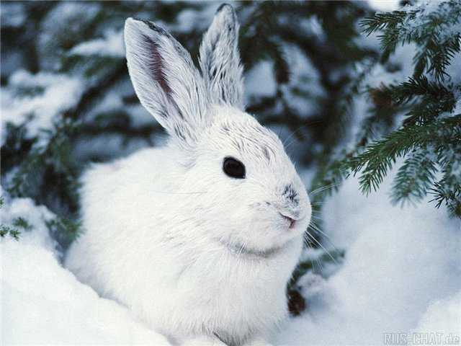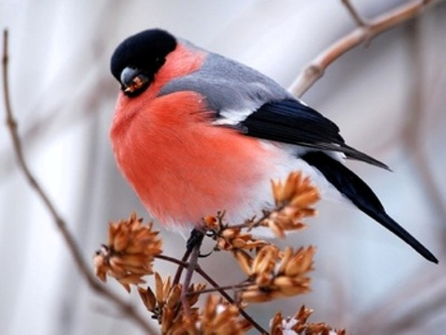
3 группа «Ель» 4 группа «Сосулька»

